



Arbeitsanleitung
Artikel importieren mit Excel (Profil EXCEL_ITEM_V5)
WAMAS Lift & Store 2.8 · SSI LOGIMAT
Kundendokument Hauri AG · Deutsch (de-DE)
Vorlage ausfüllen, Import im Desktop-Client starten, Ergebnis kontrollieren und Fehler beheben
Hauri AG · Schulung 19.10.2026 · Marek Sobona, SSI SCHÄFER
V 1.1 · 19.10.2026
Inhaltsverzeichnis

1 Über dieses Dokument 3
2 Stand der Importdaten Hauri AG 4
3 Regeln für die Hauri-Artikel 5
4 Voraussetzungen 6
5 Import durchführen 7
5.1 Reihenfolge 7
5.2 Schritte 7
6 Ergebnis kontrollieren 9
7 Fehler beheben 10
7.1 Fehlerprotokoll 10
7.2 Bekannte Meldungen 10
8 Nicht importierbare Zeilen 11
9 Stolperfallen 12
10 Praxisbeispiel 13
11 Quellenverzeichnis 14

1 Über dieses Dokument
Mit dem Excel-Import legen Sie viele Artikel auf einmal an. Die Hauri AG hat kein ERP; der Artikelstamm kommt aus der Excel-Liste „Materialstammdaten 14.10.2026“. Diese Anleitung beschreibt den Weg über das Profil EXCEL_ITEM_V5 und die vorbereiteten Importdateien.
Merkmal | Angabe
Titel | Artikel importieren mit Excel (Profil EXCEL_ITEM_V5)
Produkt / Release | WAMAS Lift & Store 2.8 · SSI LOGIMAT
Dokumentversion | 1.1
Stand | 19.10.2026
Autor | Marek Sobona, SSI SCHÄFER
Zielgruppe | Key-User der Hauri AG, Profil LogiMat Admin
Grundlage | Live-Tests SSI-Testsystem srv01 (16./17.10.2026), Administrator Manual 2.8 Kap. 3.5.5–3.5.7, Interface Manual 2.8, Importvorlage EXCEL_ITEM_V5, Hauri-Materialstamm 14.10.2026

2 Stand der Importdaten Hauri AG
Kennzahl | Wert
Zeilen in der Hauri-Liste | 6270
Importbereit (Blatt „Artikel“) | 4193
davon Einheit PCS (sofort importierbar) | 3227
davon Einheit PAAR / M / GAR (erst nach Anlage in MD017) | 681 / 141 / 144 = 966
Nicht importierbar (Blatt „Nicht_importierbar“) | 2077
– doppelte Hersteller-Nr. (markiert, nicht zusammengeführt) | 1018 Zeilen in 345 Gruppen
– Einheit fehlt | 566
– Hersteller-Nr. = 0 / leer | 440 / 53
Artikel mit Alias (EAN Geiser / EAN Koch) | 2263 (1997 / 266)
Teildateien (je max. 500 Zeilen) | 11
Tab. 1: Kennzahlen (Stand Excel: 18.10.2026 00:41)
Die Datei Hauri_Artikelimport_V5_komplett.xlsx (Ordner 04_Import_JSON) enthält zusätzlich ein Dashboard („Übersicht“), alle Zeilen mit Prüfergebnis, die markierten Duplikate und die Offenen Punkte für die Key-User.

3 Regeln für die Hauri-Artikel
Feld (Spalte) | Regel Hauri AG
A Mandant clientId | immer DEFAULT
B Artikelnummer itemNo | Hersteller-Nr. genau wie in der Liste (als Text)
C Variante variant | 00000
D Bezeichnung 1 description | Bezeichnung, max. 40 Zeichen (an Wortgrenze gekürzt)
E Bezeichnung 2 description2 | Rest der Bezeichnung bzw. Kurzname, max. 40 Zeichen
F Sprache langId | ger
G Basismengeneinheit baseQtyUnit | Stk → PCS; Paar → PAAR, m1 → M, Garnitur → GAR (offen)
H Artikeltyp itemType | MERC
I Alias itemAliasNo | EAN Geiser, sonst EAN Koch (max. 30 Zeichen); doppelte EAN weggelassen
Tab. 2: Spalten der Vorlage EXCEL_ITEM_V5 (9 Spalten)
Spaltenreihenfolge nicht ändern
Das Profil liest die Werte nach Blatt und Spaltennummer. Keine Spalten einfügen, löschen oder verschieben. Zeile 1 = Überschrift. Alle Zellen als Text (sonst wird z. B. 301.2.10 zu einer Zahl).

Vor Ort prüfen: Warengruppe STANDARD
Die Vorlage V5 hat keine Spalte für die Warengruppe. Vor dem ersten Import klären, ob WAMAS STANDARD setzt oder das Profil einen festen Wert braucht (Offener Punkt F-02).

Quelle: Vorlage /workspace/EXCEL_ITEM_V5_Vorlage.xlsx (Blatt „Anleitung“); Projektregeln Hauri AG

4 Voraussetzungen
- Benutzer mit Profil LogiMat Admin (nur dieses Profil hat das Recht auf LM161/LM163).
- Klient DEFAULT, Artikeltyp MERC, Mengeneinheit PCS vorhanden (MD017). Für die Teildateien PAAR/M/GAR: Einheiten vorher in MD017 anlegen.
- Profil EXCEL_ITEM_V5 in Schnittstellen-Mapping-Profil pflegen (LM161) vorhanden. Kopf: Datensatz Artikel, Datenvalidierung und Mapping-Fehler = Import abbrechen.
- Importdatei .xlsx mit Blatt „Artikel“ an erster Stelle.
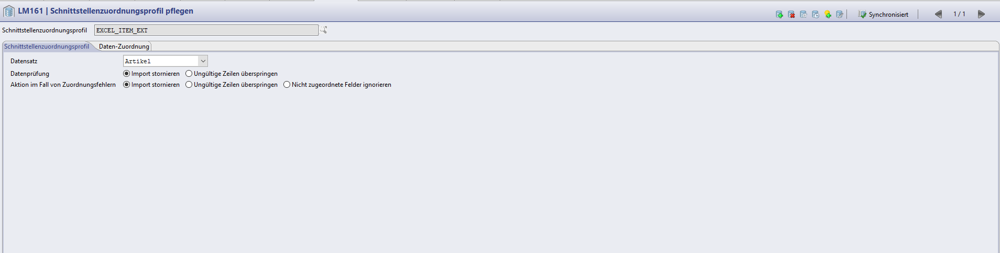
Abb. 1: LM161 – Profilkopf (Desktop-Client, Testsystem SSI srv01, WAMAS LS 2.8)
Vor Ort prüfen: Stand Profil V5
Stand 18.10.2026: Das Profil EXCEL_ITEM_V5 ist als Datei vorbereitet. Der Import über LM163 mit V5 ist in den Testunterlagen noch nicht als live getestet dokumentiert (auch leere Alias-Zellen offen). Deshalb vor dem ersten Import: Profil in LM161 auf dem Hauri-System kontrollieren und zuerst die Testdatei importieren.

Schnittstellenstand
Im SSI-Testsystem steht der Parameter logimat.interfaceMode auf ERP_2_7_0: Satzarten aus 2.8 (z. B. WLSITEMIMAGE001) werden abgelehnt. V5 nutzt nur WLSITEM001, WLSITEMDESC001, WLSITEMALIAS001. [vor Ort prüfen] Einstellung auf dem Hauri-System.

Quelle: KH-A Kap. 6.1, 6.6; TL Z. 12–15

5 Import durchführen

5.1 Reihenfolge
1. Zuerst die kleine Testdatei Testimport_V5_20.xlsx (nur die PCS-Zeilen) importieren und kontrollieren.
2. Dann teil01_PCS bis teil07_PCS.
3. Erst nach Anlage der Einheiten in MD017: teil08/teil09 (PAAR), teil10 (M), teil11 (GAR).
Datei | Zeilen | Wann
Hauri_Artikelimport_V5_teil01_PCS.xlsx | 500 | sofort
Hauri_Artikelimport_V5_teil02_PCS.xlsx | 500 | sofort
Hauri_Artikelimport_V5_teil03_PCS.xlsx | 500 | sofort
Hauri_Artikelimport_V5_teil04_PCS.xlsx | 500 | sofort
Hauri_Artikelimport_V5_teil05_PCS.xlsx | 500 | sofort
Hauri_Artikelimport_V5_teil06_PCS.xlsx | 500 | sofort
Hauri_Artikelimport_V5_teil07_PCS.xlsx | 227 | sofort
Hauri_Artikelimport_V5_teil08_PAAR.xlsx | 500 | erst nach Anlage der Einheit in MD017
Hauri_Artikelimport_V5_teil09_PAAR.xlsx | 181 | erst nach Anlage der Einheit in MD017
Hauri_Artikelimport_V5_teil10_M.xlsx | 141 | erst nach Anlage der Einheit in MD017
Hauri_Artikelimport_V5_teil11_GAR.xlsx | 144 | erst nach Anlage der Einheit in MD017
Tab. 3: Teildateien im Ordner 04_Import_JSON

5.2 Schritte
1. Desktop-Client: Übersicht Artikel (MD001) öffnen und Suche ausführen, damit ein Suchergebnis angezeigt wird.
2. Im Suchergebnis rechtsklicken → Artikel importieren. Es öffnet sich Datei importieren (LM163).
3. Datei über den Upload-Knopf (Hinzufügen) wählen. Einen eingetippten Pfad nicht verwenden.
4. Schnittstellen-Mapping-Profil: EXCEL_ITEM_V5.
5. Konverter: Json-Konverter; Systempartner: HOST.
6. Import bzw. Importieren. Es kommt keine Erfolgsmeldung – Ergebnis in DI002 prüfen (Kapitel 6).
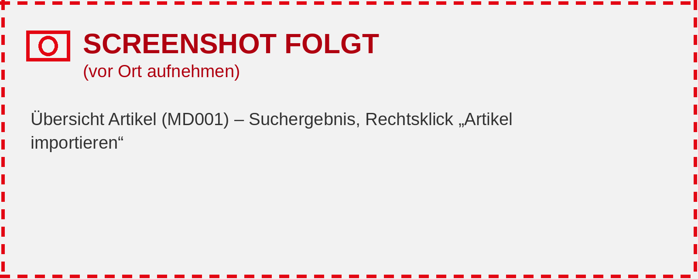
Abb. 2: Übersicht Artikel (MD001) – Suchergebnis, Rechtsklick „Artikel importieren“ – Screenshot folgt (vor Ort aufnehmen)
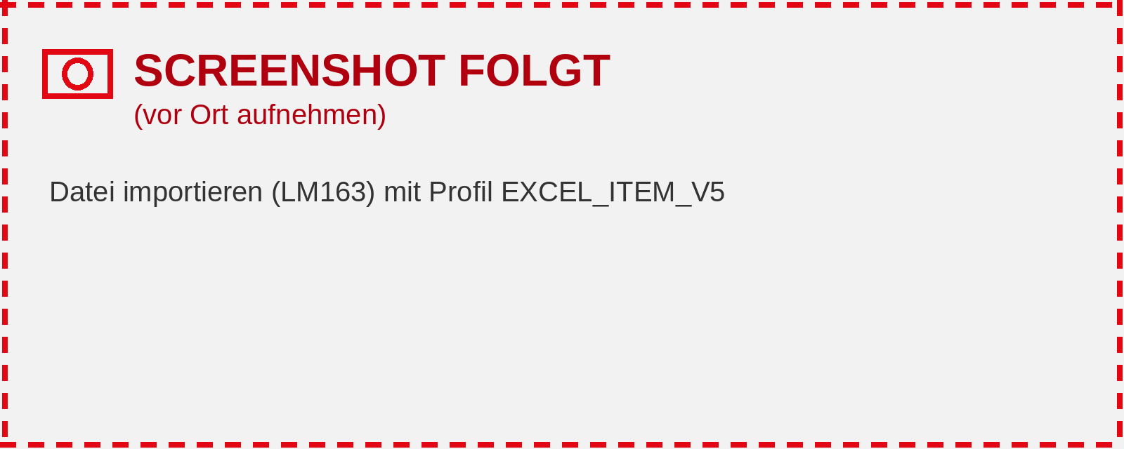
Abb. 3: Datei importieren (LM163) mit Profil EXCEL_ITEM_V5 – Screenshot folgt (vor Ort aufnehmen)
Was bedeutet „Import abbrechen“?
Ist das Profil auf Import abbrechen (ABORT_IMPORT) gestellt, ändert WAMAS bei einem Fehler nichts. Sie können die Datei korrigieren und erneut importieren.

Quelle: KH-A Kap. 6.2, 6.3 (Upload-Knopf live 17.10.); AH28 3.5.6 S. 90–92

6 Ergebnis kontrollieren
1. Übersicht eingehende Systempartnernachrichten (DI002) öffnen → Suche.
2. Neueste Nachricht prüfen: Status Fertiggestellt, Anzahl Telegramme, Hauptdatensatztyp.
3. In Übersicht Artikel (MD001) Stichproben suchen, z. B. die erste und letzte Artikelnummer der Datei.
4. Anzahl prüfen: Suche in MD001 und Export des Ergebnisses (Excel) mit der Zeilenzahl der Datei vergleichen [vor Ort prüfen].
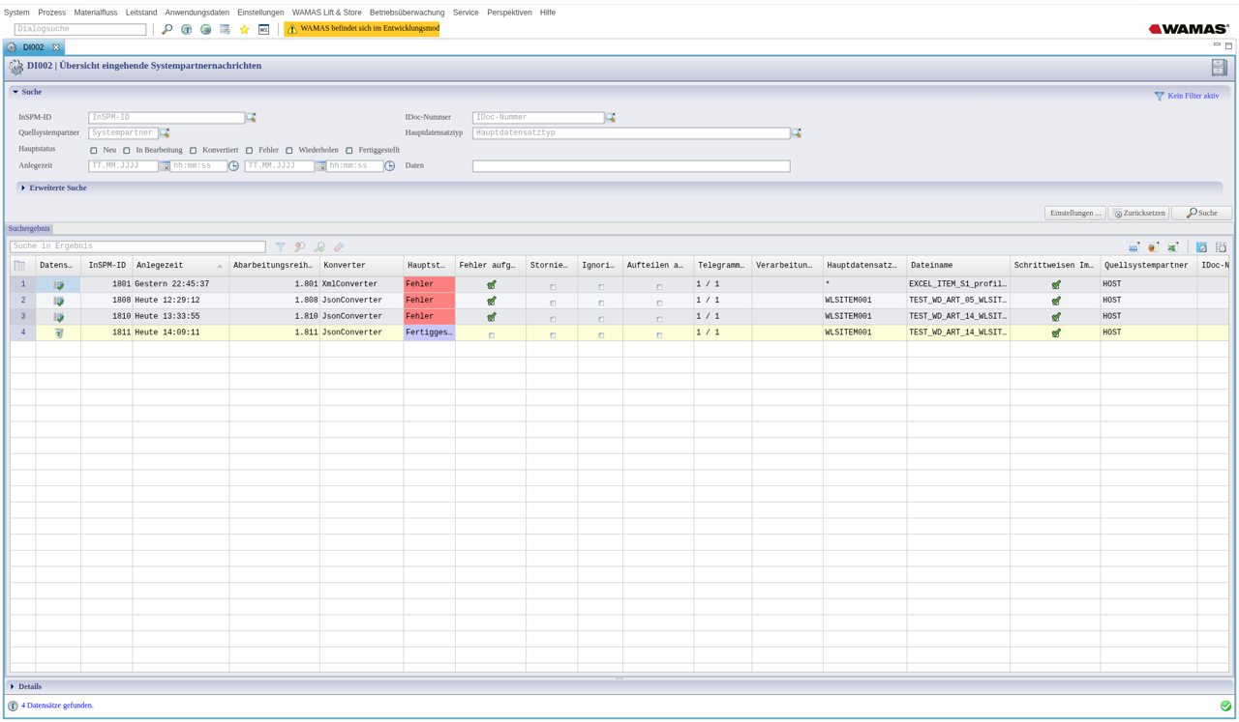
Abb. 4: DI002 – Ergebnis der Importe (SSI-Testsystem) (Testsystem SSI srv01, WAMAS LS 2.8)
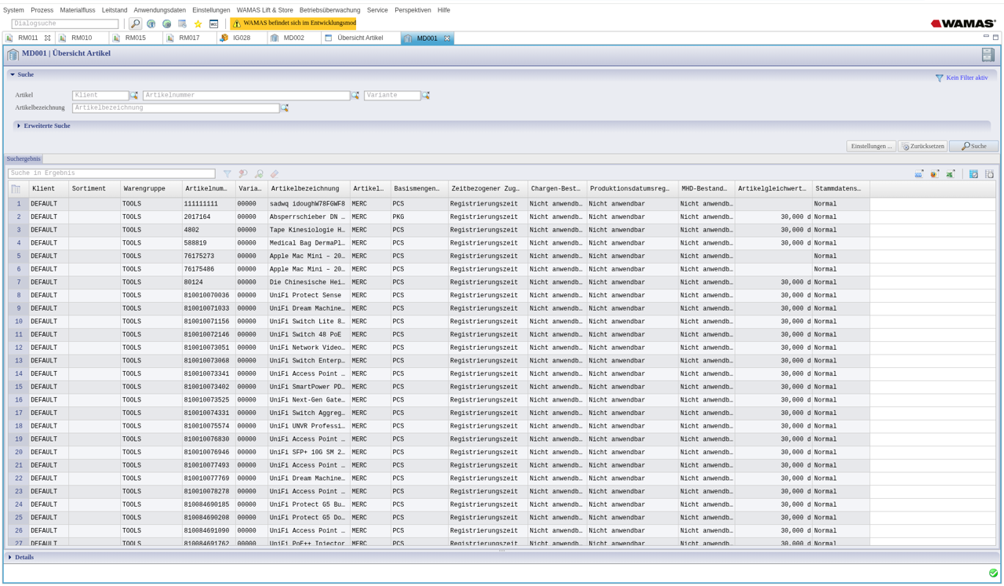
Abb. 5: Übersicht Artikel (MD001) nach dem Import (SSI-Testsystem) (Testsystem SSI srv01, WAMAS LS 2.8)

7 Fehler beheben

7.1 Fehlerprotokoll
1. In DI002 die Nachricht mit Status Fehler wählen → Registerkarte Fehlerhafte eingehende Systempartnernachricht.
2. Fehlerprotokoll (DI003) lesen.
3. Ursache in der Excel-Datei beheben und die Datei erneut importieren. (Alternativ Bearbeiten → SPM-Dateneditor DI005 und Wiederholen – nur für kleine Korrekturen und nur Fehler-Nachrichten im Status NEW.)
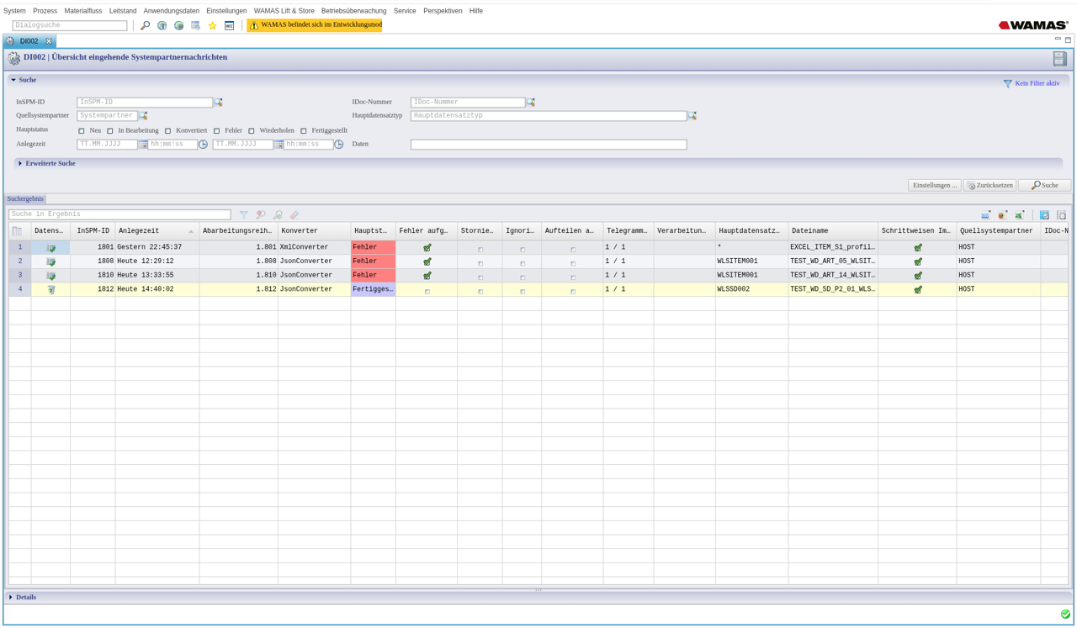
Abb. 6: DI002 mit Fehler (SSI-Testsystem) (Testsystem SSI srv01, WAMAS LS 2.8)

7.2 Bekannte Meldungen
Meldung | Ursache | Abhilfe
„Cannot invoke java.lang.reflect.Field.get(Object) because field is null“ | altes Profil EXCEL_ITEM_EXT (Feld, das es in 2.8 nicht gibt) | Profil EXCEL_ITEM_V5 verwenden
„Dateien konnten nicht importiert werden.“ | Pfad eingetippt | Datei über Upload-Knopf wählen
„Hauptdatensatztyp konnte nicht bestimmt werden.“ | Excel oder Profil-XML über Dateien importieren (DI014) statt LM163 | Excel nur über MD001 → Artikel importieren
„Keine Daten gefunden“ (Datenfeld in LM161) | Satzart nicht übernommen | Satzart wählen, Feld verlassen, Profilkopf speichern, dann Datenfeld
Fehler zur Mengeneinheit [vor Ort prüfen] | Einheit PAAR/M/GAR fehlt in MD017 | Einheit anlegen (Freigabe) oder nur PCS-Dateien importieren
Fehler zur Warengruppe [vor Ort prüfen] | Warengruppe verlangt, aber nicht vorhanden | Warengruppe STANDARD in MD017 anlegen
„Name des Datensatztyp-Tags WLSITEMIMAGE001 enthält ungültige Daten.“ | Satzart aus 2.8, Schnittstelle auf 2.7 | Satzart nicht verwenden
Tab. 4: Bekannte Meldungen (Wortlaut der ersten vier und der letzten live auf srv01)
Quelle: KH-A Kap. 6.4, 6.5; TL Z. 14, 55, 251; WDW-AI Kap. 2.1, 3.4

8 Nicht importierbare Zeilen
Die 2077 Zeilen im Blatt „Nicht_importierbar“ werden nicht importiert. Die Key-User klären sie mit der Fachabteilung (Blatt „Offene_Punkte“, Status per Dropdown):
- Doppelte Hersteller-Nr. (1018 Zeilen): gleiche Nummer mehrfach in der Liste. Nicht zusammengeführt, nur markiert. Entscheid je Gruppe: welcher Datensatz gilt?
- Einheit fehlt (566): Einheit in der Liste nachtragen.
- Hersteller-Nr. = 0 oder leer (440 / 53): Nummer festlegen.
Nach der Klärung: korrigierte Zeilen in eine neue Datei nach Vorlage V5 übernehmen und importieren.

9 Stolperfallen
- Excel speichert Nummern als Zahl (z. B. 9002323 → 9002323.0) → Zellen immer als Text.
- Spalten verschoben oder Blatt „Artikel“ nicht an erster Stelle → falsche Felder.
- PAAR/M/GAR-Datei vor Anlage der Einheit → Import bricht ab (nichts angelegt).
- Gleiche Datei zweimal importiert → Artikel werden aktualisiert, nicht doppelt angelegt [vor Ort prüfen].
- Mehrere WAMAS-Tabs offen → Session-Fehler.
- Spalte J externalItem aus dem Blatt „Anleitung“ der Vorlage nicht befüllen – die Hauri-Dateien haben nur die 9 Spalten A–I.

10 Praxisbeispiel
Testdatei Testimport_V5_20.xlsx: 18 Artikel, davon 12 PCS (z. B. 301.2.01, 311.2.01, 101.2.01, 9002323 mit Alias 9002617779448), 2 PAAR (7496665, 7175318), 2 M (LE200851, 10188), 2 GAR (SE02LA101, 055.3215.071). Erst die 12 PCS-Zeilen importieren, in DI002 und MD001 kontrollieren, dann die Teildateien.

11 Quellenverzeichnis
Kürzel | Dokument / Datei
KH-A | Know-how Admin-/Desktop-Client, Stand 17.10.2026
TL | Testlog WAMAS Dev 16./17.10.2026
AH28 / IF28 | Administrator Manual 2.8 / Interface Manual 2.8
WDW-AI | Anleitung Artikel anlegen/importieren, WAMAS Dev, Stand 18.10.2026 (anleitungen/WAMAS_Dev_Wissen_20261017/Artikel_anlegen_importieren)
V5 | EXCEL_ITEM_V5_Vorlage.xlsx, EXCEL_ITEM_V5_profile.xml (Stand 17.10.2026)
Hauri | Hauri AG Materialstammdaten 14.10.2026 ms.xlsx, Hauri_Artikel_Duplikate_markiert.xlsx, Hauri_Artikelimport_V5_komplett.xlsx
Tab. 5: Quellen

